**Brief 3 _** [**Intégration front-end pour une expérience captivante**](https://simplonline.co/classrooms/3df34263-0c54-4b21-b0e2-3df2099e328c/briefs/89c0a945-73d6-4554-af28-ac5b8f92d995)

GitHub LG :

git@github.com:Laurence-LaurencE/B3_integrFrEnd.git

Push... :

git remote add origin git@github.com:Laurence-LaurencE/B3_integrFrEnd.git

git branch -M main

git push -u origin main

__________________________________

Bootstrap · The most popular HTML, CSS, and JS library in the world.

<https://getbootstrap.com/>

________________________

# **HTML Form Element: submit event**

<https://developer.mozilla.org/en-US/docs/Web/API/HTMLFormElement/submit_event>

____________________________________________________________________________________

## **Contexte du projet**

Vous travaillez dans une agence spécialisée dans la création de sites vitrines. Vous êtes chargé de l'intégration et du développement du site vitrine d'un client.

​

Le client vous fournit déjà quelques informations :

* Une  **charte graphique**
* Deux **maquettes** *(mobile et desktop)*
* **Images** souhaitées pour le site

​

Le site contiendra uniquement une page d'accueil.

​

Votre mission consiste à :

* Comprendre les  **besoins exprimés par le client**
* Utiliser les balises HTML  **appropriées** pour donner du sens au contenu
* Faire attention à l'**accessibilité**  en ajoutant des attributs pour apporter du contexte aux éléments HTML
* Intégrer la page en  **respectant les maquettes**
* Rendre la page  **responsive**  *(mobile, tablettes et ordinateurs)*
* Un  **menu burger**  pour la navigation en mode mobile doit être mis en place avec du  **JavaScript**

Optionel :

* Empêcher la  **soumission du formulaire**  de participation avec  **JavaScript** et afficher un message à l'utilisateur avec la fonction  **alert()**

​

L'utilisation de **Bootstrap** est obligatoire pour la **disposition** des éléments sur la page et le **responsive** !

​

Vous avez le choix d'utiliser vos maquettes réalisées lors du brief précédent, ou bien d'utiliser les maquettes fournies par le client.

## **Modalités pédagogiques**

* Travail en  **groupe**  *(2 personnes)*
* Durée :  **6 après-midi => pour le 27/06**
* Présentation orale du travail en fin de la dernière journée devant le formateur jouant le rôle du client

## **Modalités d'évaluation**

Restitution orale en groupe avec présentation de l'intégration HTML et CSS.

Les livrables finaux devront être rendus le 27/06/2025.

## **Livrables**

- Les maquettes utilisées (maquettes personnelles ou celles du client)

- Un lien vers le repository Github contenant le code source de votre projet

## **Critères de performance**

- La page prend en compte les normes d'**accessibilité** minimales en matière de contrastes (ratio AA minimum)

- La page est **conform**e aux éléments présents dans les **maquettes** utilisées

- Interface **responsive** mobile - tablette - bureau

- Structure HTML sémantique (utilisation de balises appropriées)

- Utilisation de Bootstrap pour la disposition des éléments et responsive (layout)

- Feuilles de style validées par le W3C CSS Validator

- Fichiers HTML validés par le W3C HTML Validator

- Organisation claire des fichiers et des assets

- Un commit Git par jour minimum, avec un message explicite

_________________________________________________________

**ATTENTES du CLIENT**

**Responsive Design :**

- Le site doit être **ergonomique** et s'adapter à tous les **types d'écrans**

- Pas de disposition particulière imposée pour les petits écrans

**Accessibilité** (a11y) :

- Le site doit être accessible à tous les utilisateurs

Ressources fournies par le client :

- Le design doit suivre le wireframe et la charte graphique

- Les textes du wireframe ne sont pas imposés et peuvent être modifiés

**Interactions :**

- Utilisation d'un **menu burger** pour la navigation en mobile, à implémenter **avec JavaScript**

- Le **formulaire** n'a pas besoin d'être fonctionnel

**Uniformité** :

- Tous les **boutons de la page** doivent avoir la même apparence

- Tous les **champs de formulaire** doivent avoir la même apparence

Livrables :

- Maquettes pour les versions desktop et mobile

- Page web fonctionnelle en **HTML/CSS/JS**

**_______________________________________________________________________________**

**charte graphique**

**Couleurs :**

**- #4A148C**

**- #7C4DFF**

**- #FFEB3B**

**- #121212**

**- #E0E0E0**

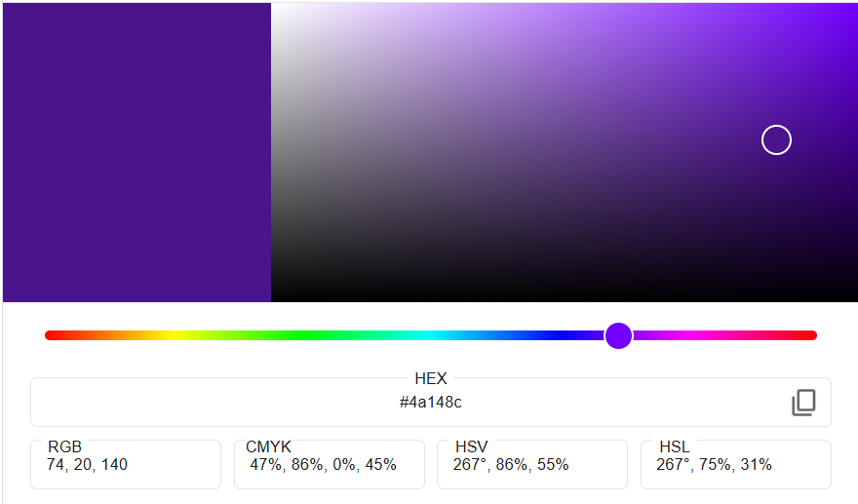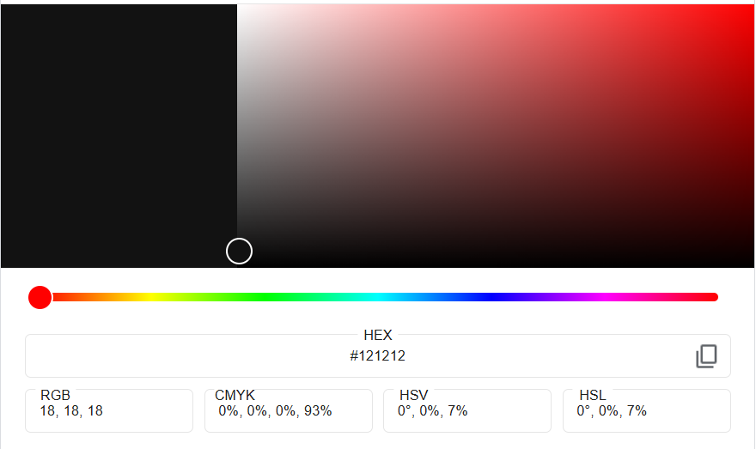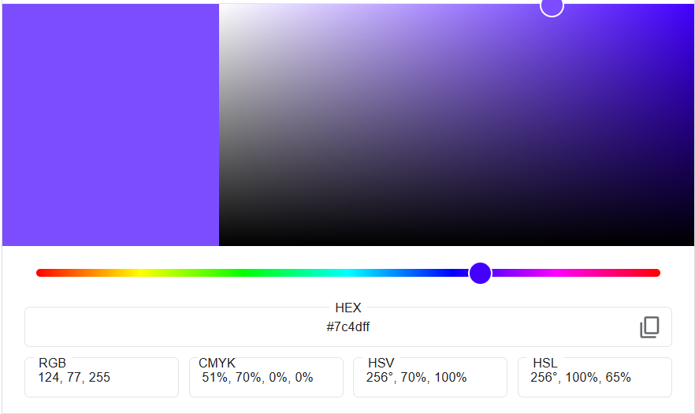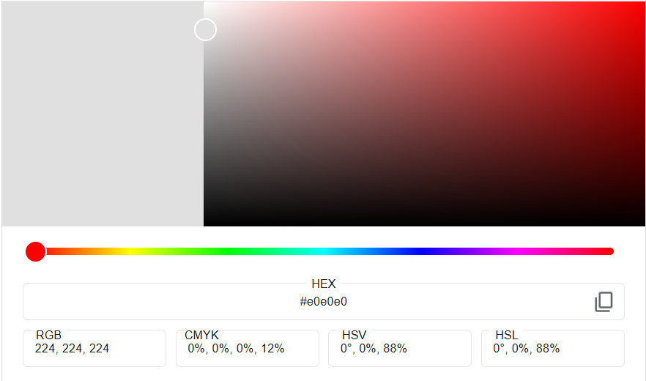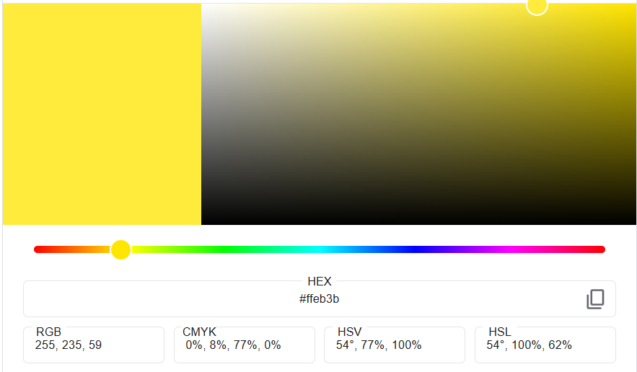

**Polices :**

**- Orbitron**

**- Montserrat**

**- Roboto**

**Styles de designs :**

**- Utilisation d'ombres portées**

**- Glassmorphisme**

**Médias :**

**- Logo**

**- fourni au format SVG**

**- à utiliser exclusivement sur un fond sombre**

**- Bannière principale**

**- fournie au format WEBP**

**- Images des cartes de la section "Prochaine édition"**

**- non fournies, choix d'images entièrement libre**